年

编号：

**建设项目环境影响报告表**

**（附册）**

项目名称：中山市川百包装制品有限公司新建项目

建设单位（盖章）：中山市川百包装制品有限公司

编制日期：二0二0年十二月

目录

附件1、产业结构查询图 1

附件2 项目环境现状监测报告 2

附件3 总量申请表 10

附件4 生物质监测报告 11

**附件1、产业结构查询图**

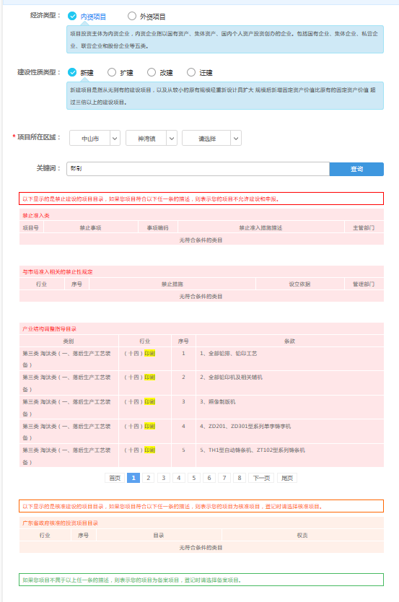

**附件2 项目环境现状监测报告**

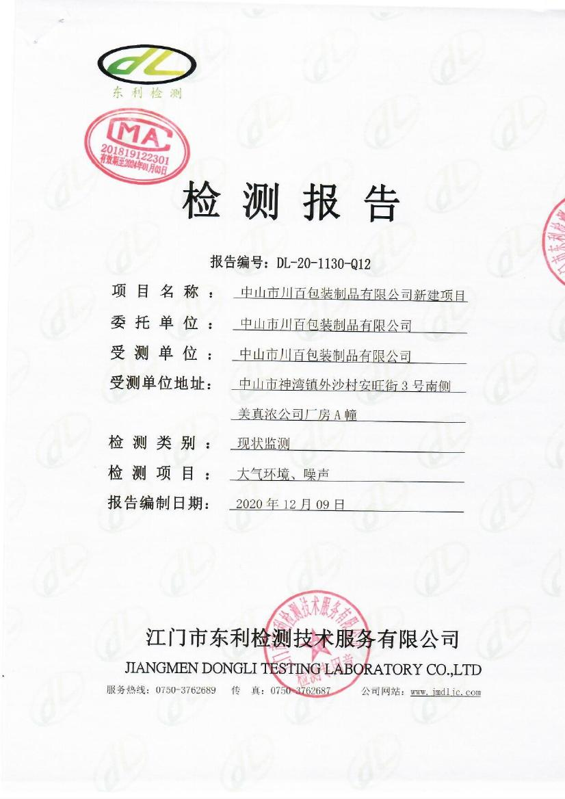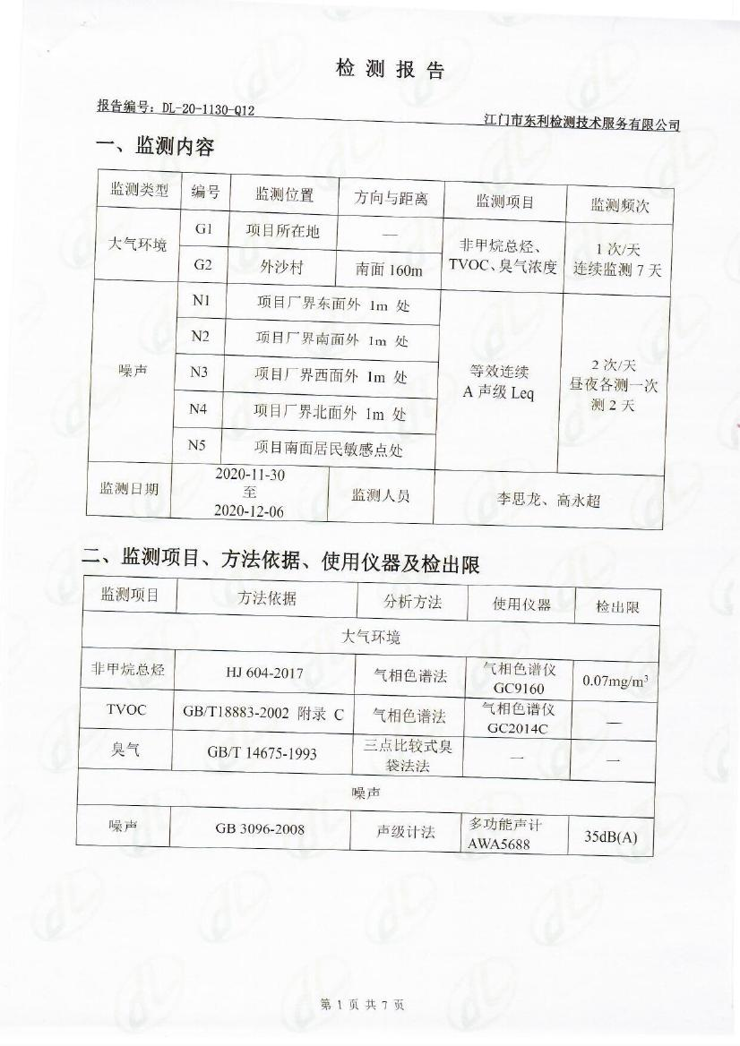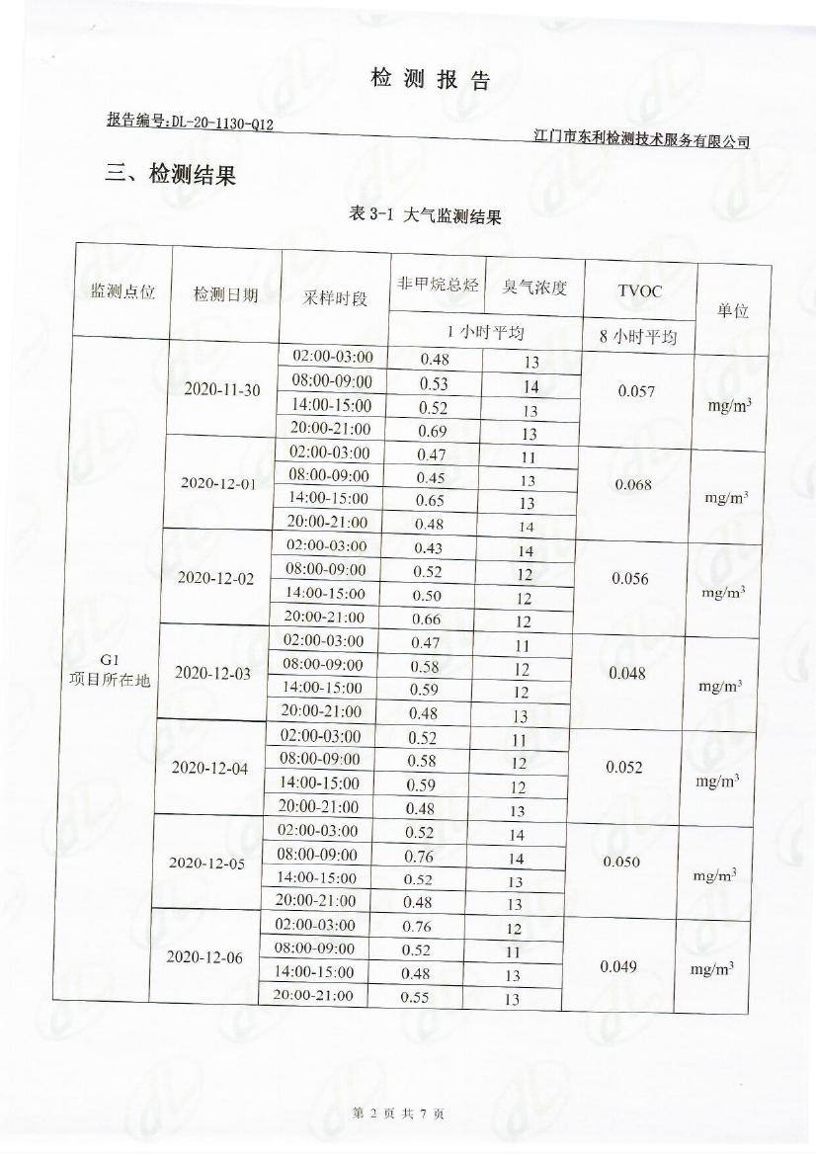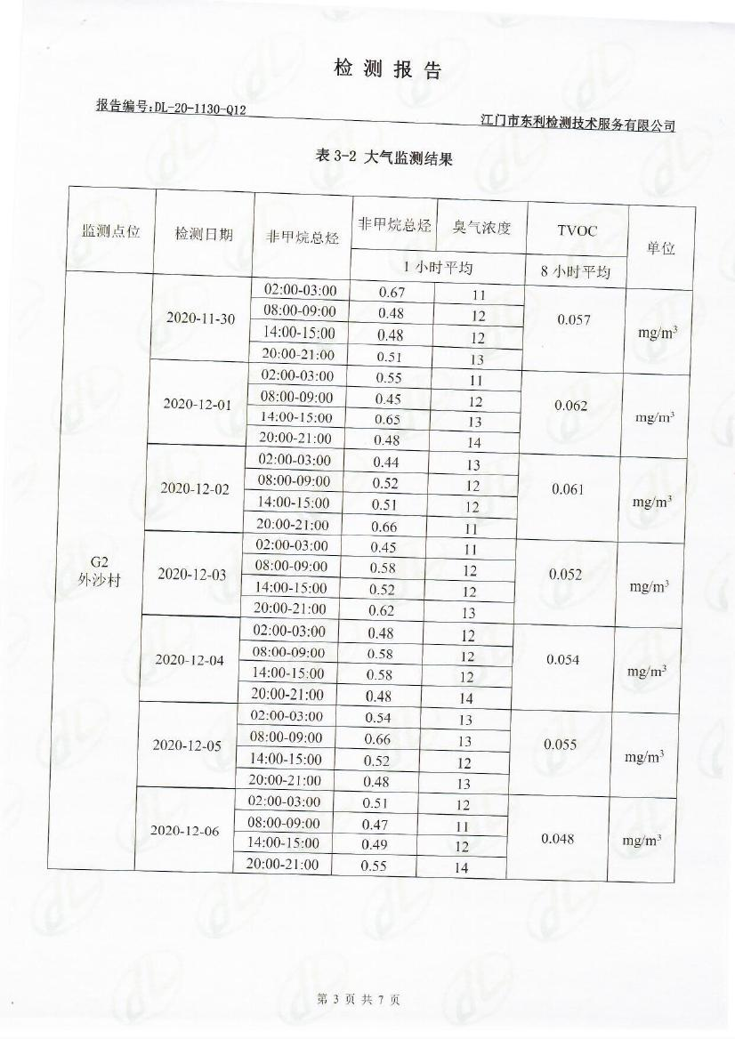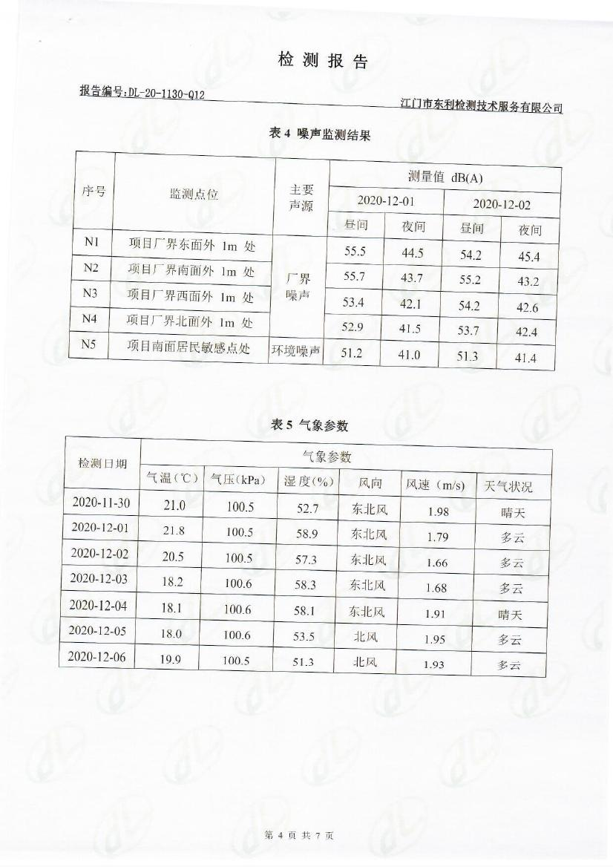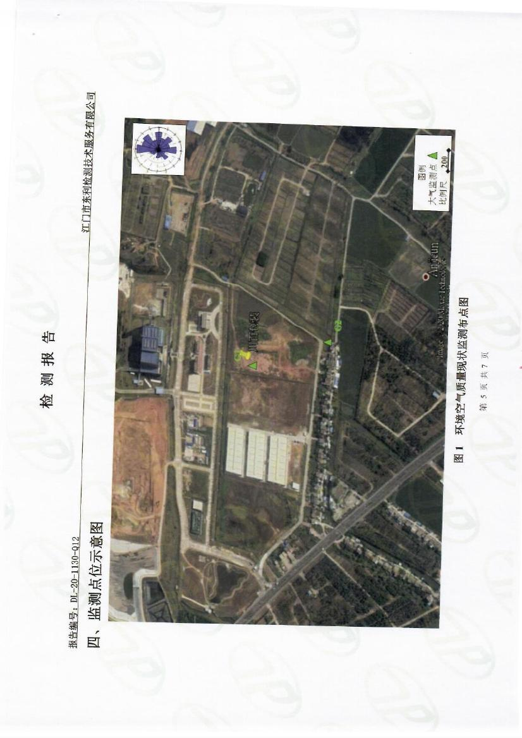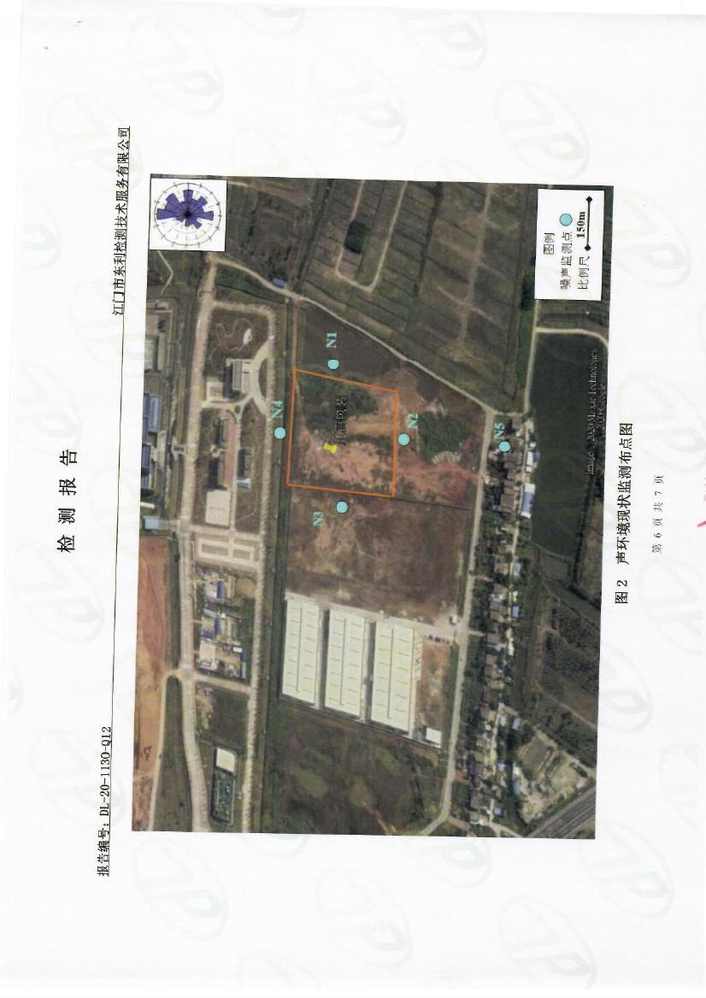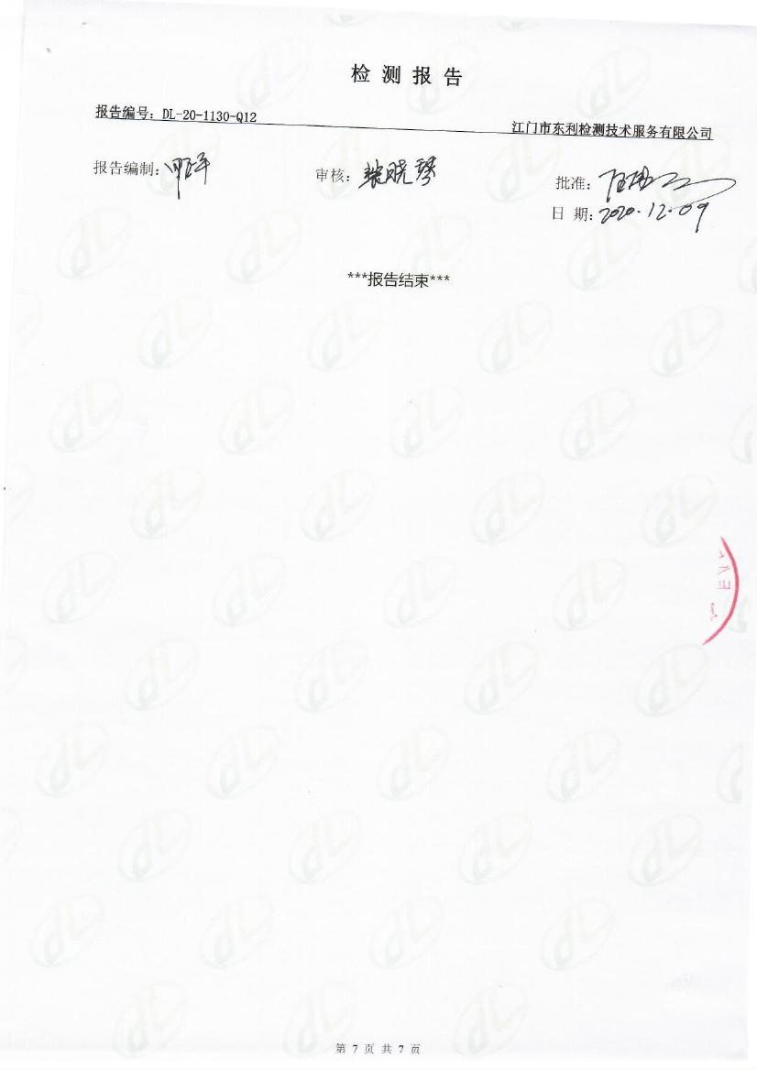

**附件3 总量申请表**

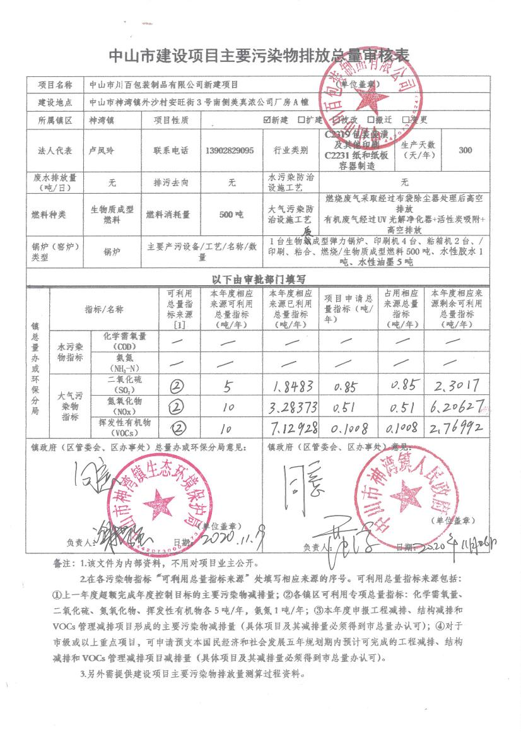

**附件4 生物质监测报告**

